档案立卷、归档操作指南

档案，是指过去和现在的机关、团体、企业事业单位和其他组织以及个人从事经济、政治、文化、社会、生态文明、军事、外事、科技等方面活动直接形成的对国家和社会具有保存价值的各种文字、图表、声像等不同形式的历史记录。根据相关档案法及规章制度，各学院、部门档案管理员按下述流程进行档案归档操作：
1.档案收集
根据档案馆制定的与本部门相关的档案归档范围表收集档案材料，按类别进行分类。
2.档案整理
每个类别档案材料，按内容重要程度，结合材料形成时间顺序进行排序。
3.档案组卷
对已完成分类、排序的材料，按照档案材料页数进行组卷。多件材料合并组卷的，一般页数控制在400页以下；一类材料页数比较少时，可将问题相近的材料合并组卷；单件材料（一般是指原本装订成册的）超过400页的，单独形成一卷；对反映本校重要工作和重大活动的文件材料，不限多少，要单独立卷；组卷过程中有疑问的，可联系档案馆相关工作人员进行业务指导。
4.编制页码
卷内文件材料应按排列顺序依次编写页号。每个案卷内页号都从“001”（页号为三位数）开始顺序标注，卷内文件无论正面反面只要有书写文字，均应一面编写一个页号；页号的位置在每页材料非装订线一侧的上角。遇原本装订成册，单独组卷且已有连续页号的，可使用该材料页号；如果该材料内页号不完成或不连续的，仍要编制页号。
5.目录录入
在档案管理系统中建立档案目录，使用本部门账号和密码登录“档案管理系统”（http://172.31.82.15/），录入档案材料目录，具体内容及要求详见下表。

表1：档案目录页面字段表
序号 | 字段 | 说明 | 举例 | 备注
1 | 一、二、三级目录 | 数据库文件夹，与档号相对应 | 一级目录：2018  二级目录：DQ  三级目录：11 | 档案管理系统总库按年度建库，此处少一层。
2 | 实体分类号 | 年度+类别 | 2018-DQ11
3 | 案卷/盒号及页号 | 案卷流水号.页次 | 1.0010：第1卷起始页号为10的档案目录
4 | 保管期 | 对应档案的保管期限 | 永久、长期（30）、10
5 | 密级 | 档案保管密级 | 公开、内部、秘密、机密
6 | 正题名 | 文件材料原有题名不要随意更改或简化，若原有题名无实质内容或无题名，要重新拟定并在前后加［］。会议记录、纪要要概括出主要内容。
7 | 副标题 | 档案副题名
8 | 责任者 | 文件材料的制定者或撰写者，一般我们可以看一下落款或印章 | 杭州市政府
9 | 页数 | 当前文件包含页面数 | 5
10 | 时间 | 文件形成时间，用8位数字表示 | 20180223：2018年2月23日
11 | 单位 | 档案立卷或归档部门 | 校办
12 | 文号 | 文件发文序号 | [2018]5号

目录定稿后，打印卷内目录，填写“备考表”（需要整理人和本单位分管档案负责人签字，组卷遇到的特殊情况，可在备考表中说明），把目录表和备考表放入档案盒（根据需要可填写档案盒领用表到档案馆领取），目录表放置在档案材料之前，备考表放置在档案材料之后。
6.编制移交清单
填写“案卷移交目录”，相关责任人签字，并盖上本部门公章。
完成上述工作后，向档案馆办理移交手续。

档案立卷、归档操作流程
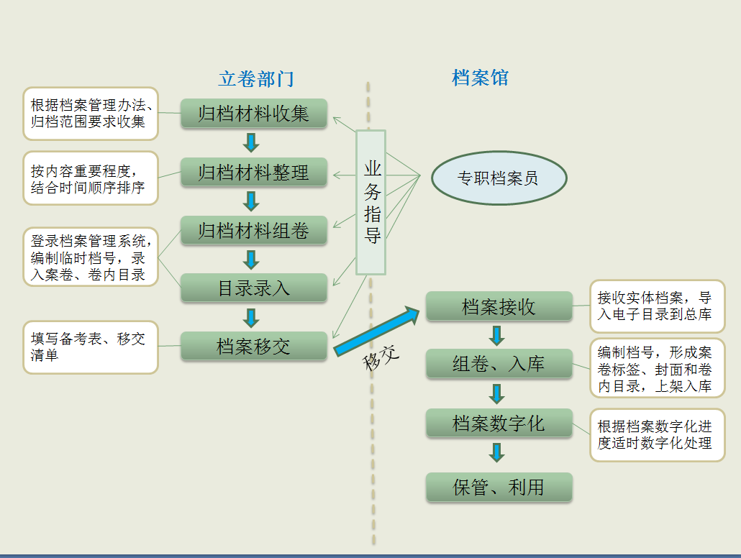

备 考 表

盒内文件情况说明

整理人：
检查人：
年 月 日

案 卷 移 交 目 录
序号 | 档号 | 案卷题名 | 起止日期 | 页数 | 保管期限 | 备注
1
2
3
4
5
6
7
8
9
10
移交单位： 负责人： |  |  | 接收单位： 负责人：
移交人： 移交时间： |  |  | 接收人： 接收时间：

